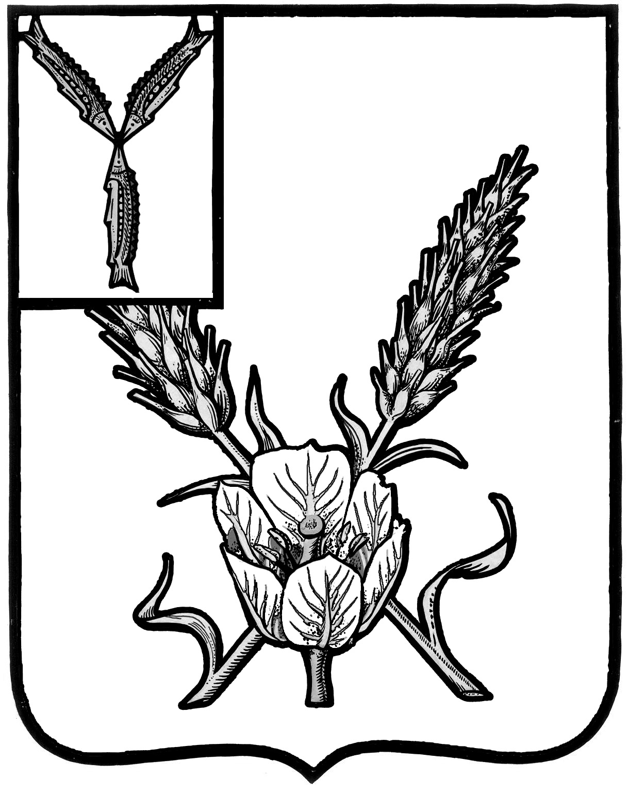

АДМИНИСТРАЦИЯ
КРАСНОКУТСКОГО МУНИЦИПАЛЬНОГО РАЙОНА
САРАТОВСКОЙ ОБЛАСТИ

П О С Т А Н О В Л Е Н И Е ПРОЕКТ

от __________2024 года № _______

г. Красный Кут

Об утверждении положения
о присвоении Почетного звания
«Человек года» Краснокутского
муниципального района

В целях повышения профессиональной и гражданской активности, активизации общественной деятельности жителей Краснокутского муниципального района, в соответствии с Федеральным законом российской Федерации от 06.10.2003 №131-ФЗ «Об общих принципах организации местного самоуправления в Российской Федерации» администрация Краснокутского муниципального района ПОСТАНОВЛЯЕТ:
1.Утвердить положение о присвоении почетного звания «Человек года» на территории Краснокутского муниципального района;
2.Создать комиссию по определению кандидатур на присвоение Почетного звания «Человек года» согласно приложению к настоящему постановлению.
3.Постановление администрации Краснокутского муниципального района от 23.05.2017 №684 «Об утверждении Положения о присвоении Почетного звания «Человек года» считать утратившим силу.
4.Настоящее постановление подлежит размещению на официальном сайте администрации Краснокутского муниципального района.
5.Контроль за исполнением настоящего постановления возложить на управляющего делами администрации Краснокутского муниципального района.
6.Настоящее постановление вступает в силу с момента его официального опубликования.

Глава Краснокутского
муниципального района В.В. Гречушкина

Приложение № 1 к постановлению
администрации района
от ___________№_____

ПОЛОЖЕНИЕ
о присвоении Почетного Звания "Человек года" на территории
Краснокутского муниципального района

1.Общие положения

1.1. Конкурс «Человек года» Краснокутского муниципального района (далее - Конкурс) проводится с целью выявления и поощрения граждан, занимающих активную жизненную позицию, проявивших себя в формировании, сохранении и развитии культурного, экономического, социального и общественного имиджа Краснокутского муниципального района, сохранении и развитии культурных традиций, достигших профессиональных успехов.
1.2. Настоящее Положение устанавливает порядок, сроки и условия проведения Конкурса, порядок принятия решения о награждении Почетным званием «Человек года» и вручения наградных лент «Человек года».
1.3. Почетным званием «Человек года» награждаются граждане Российской Федерации в знак благодарности и уважения органов местного самоуправления своим согражданам за добросовестное, честное исполнение профессиональных обязанностей и большую общественно-значимую работу, проводимую в Краснокутском муниципальном районе.
1.4. Присвоение Звания не влечет денежного вознаграждения.

2. Задачи и цели Конкурса
Задачами Конкурса являются:
повышение социального статуса жителя Краснокутского муниципального района, который успешно реализует свои деловые качества, профессиональный и творческий потенциал, активно участвует в гражданских и общественных инициативах, вносит значительный вклад в развитие района;
демонстрация вклада жителей Краснокутского муниципального района в его развитие;
активизация жителей района в производственных, политических и общественных процессах;
создание и продвижение позитивного имиджа жителя Краснокутского муниципального района.
Основная цель присвоения звания «Человек года» - выявление достойных, ярких представителей различных отраслей и сфер деятельности, объективная оценка их достижений и новых гражданских инициатив.
Лицам, удостоенным звания «Человек года», наградные ленты «Человек года» вручаются в торжественной обстановке.

3. Перечень номинаций Конкурса
3.1. Конкурс проводится по следующим номинациям:
1.«Благотворитель года». На участие выдвигаются люди, внесшие личный вклад в благотворительную деятельность, оказывающие помощь специальной военной операции, социально незащищенным категориям населения, принимающие активное участие в социальных проектах района.

2.«Культура, искусство, творческое достояние». На участие выдвигаются люди, внесшие значительный вклад в развитие культуры, искусства: поэты, музыканты, исполнители, художники, фотографы, авторы произведений декоративно-прикладного искусства, работники учреждений культуры и образования.

3.«Золотой фонд образования». На участие выдвигаются наставники, преподаватели, учителя, воспитатели, работающие в сфере образования, чья деятельность демонстрирует инновационные идеи в учебной и внеурочной деятельности в виде программ и мероприятий, направленных на сохранение интереса к обучению.

4.«Здоровье и спорт». На участие выдвигаются люди, принимающие активное участие в социальной жизни, внесшие личный вклад в развитие спорта, пропагандирующие здоровый образ жизни. Также могут участвовать медицинские работники, спортсмены, фитнес-инструкторы, спортивные и общественные тренеры, имеющие высокие результаты и достижения.

5.«Волонтер года». На участие выдвигаются люди, принимающие активное участие в социальной волонтерской работе и привлекающие граждан для развития новых социальных инициатив, внесшие своей социальной деятельностью значимый вклад в ту или иную сферу деятельности, чьё гражданское, социальное и общественное лидерство является примером для других.

6.«Лидер». На участие выдвигаются люди, отличающиеся лидерскими качествами, талантливые организаторы, лидеры производственных коллективов, общественных движений, сумевшие объединить вокруг себя социально активных земляков во имя решения проблем общества, формирования гражданского сознания, в том числе активные деятели, имеющие общественно признанную высокую деловую и личностную репутацию.

7.«Призвание». На участие выдвигаются люди, эффективно работающие по призванию в любой сфере деятельности более 20-ти лет.

8.«Мастер своего дела». На участие выдвигаются люди рабочих профессий различных сфер деятельности (в том числе депутаты всех уровней и работники органов местного самоуправления), мастера своего дела, заслужившие своим трудом уважение и признание коллег, жителей района.

9. «Работник здравоохранения». На участие выдвигаются высокопрофессиональные работники медицинской организации за личные заслуги в предоставлении высококачественных услуг по оперативному оказанию скорой медицинской помощи, лечению пациентов, стационарному уходу за пациентами, в успешном осуществлении комплекса медицинских услуг, в том числе по профилактике социально значимых заболеваний, в достижении иных значимых результатов профессиональной деятельности.

10. «Работник охраны правопорядка, пожарной безопасности». На участие выдвигаются высокопрофессиональные работники полиции за личные заслуги по выявлению, пресечению и раскрытию преступлений и административных правонарушений, высокий уровень доверия граждан, сотрудники Добровольной народной дружины Краснокутского района, работники пожарной охраны за личные заслуги в организации и осуществлении пожарного надзора и выполнении других контрольных функций, связанных с обеспечением пожарной безопасности.

4. Участники Конкурса
4.1. В Конкурсе могут участвовать лица, осуществляющие экономическую, социальную, творческую, учебную, спортивную, общественную или иную деятельность в организациях, предприятиях, учреждениях, расположенных на территории Краснокутского муниципального района, и достигшие значительных результатов в своей сфере деятельности, а также иных заслуг на благо района.
4.2. Участие в Конкурсе является добровольным.
4.3. Присвоение Звания «Человек года» вручается не более 12 по вышеуказанным номинациям.

5. Условия и порядок предоставления документов для участия в Конкурсе

5.1. Заявки на участие в Конкурсе подаются в администрацию Краснокутского муниципального района не позднее 30 апреля по форме согласно приложению № 1.
5.2. К заявке прилагаются следующие документы:
согласие претендента по форме согласно приложению № 2;
анкетные данные кандидата;
ходатайство с указанием оснований для выдвижения на получение награды (характеристика деятельности, заслуг, достижений) в произвольной форме;
документы, подтверждающие достижения претендента за прошедший год (награды, дипломы, грамоты, благодарности, публикации, фотографии (при их наличии));
выписка из протокола собрания трудового коллектива, собрания граждан, заседания коллегиального органа общественного объединения и т.д.
5.3. Все документы направляются в бумажном варианте в отдел организационной работы и делопроизводства администрации района.
5.4. Материалы, представленные на Конкурс, не возвращаются.

6. Условия и сроки проведения Конкурса,

порядок принятия решения о награждении

6.1. Отдел организационной работы и делопроизводства администрации района обеспечивает подготовку и рассылку писем за подписью главы Краснокутского муниципального района на имя руководителей предприятий, учреждений и организаций всех форм собственности о проведении Конкурса;
Управляющий делами администрации района совместно с отделом организационной работы и делопроизводства администрации района осуществляет подготовку и проведение торжественной церемонии награждения победителей Конкурса, а так же рассмотрение иных вопросов, возникших в ходе подготовки и проведения Конкурса.
6.2. Решение о присвоении Звания принимается комиссией по определению кандидатур на присвоение звания «Человек года» в составе согласно приложению № 3 не позднее 20 мая;
6.3.Предложения о присвоении Звания вносятся:
- главой Краснокутского муниципального района;
- депутатами Собрания депутатов Краснокутского муниципального района;
- трудовыми коллективами;
- группой граждан более 20 человек, постоянно проживающих на территории Краснокутского муниципального района;
- общественными организациями.
6.4. По каждой номинации могут представляться несколько человек.
Случаи самовыдвижения не допускаются.
6.5.Лицо, признанное «Человеком года», в дальнейшем вновь может быть соискателем этого звания за принципиально новые достижения.
6.6.Вручение Наградных лент о присвоении Звания производится на торжественном мероприятии, проводимом администрацией Краснокутского муниципального района 12 июня ежегодно.

7.Порядок присвоения Звания
7.1. Отдел организационной работы, взаимодействия с территориями и делопроизводства готовит проект постановления администрации Краснокутского муниципального района о присвоении Звания.
7.2.Протокол комиссии по определению кандидатур на присвоение звания «Человек года» подлежит обязательному опубликованию в местных средствах массовой информации и находится на хранении в отделе организационной работы и делопроизводства администрации Краснокутского муниципального района.

8. Описание Наградной ленты
Присвоение Звания подтверждается специальной Наградной лентой, на которой имеется надпись «Человек года».

Приложение №1

к положению ежегодном конкурсе «Человек года»

ФОРМА ЗАЯВКИ
на участие в ежегодном конкурсе «Человек года»
Краснокутского муниципального района
Номинация
Название организации (место работы или учебы претендента)
Фамилия, имя, отчество, должность руководителя организации
Фамилия, имя, отчество претендента
Дата рождения претендента
(число, месяц, год)
Должность претендента
Стаж работы претендента
(для работающих граждан):
общий; в данной организации
Образование
(среднее, среднее профессиональное, высшее)
Мобильный телефон претендента
Фамилия, имя, отчество контактного лица
Телефон контактного лица
Ходатайство с указанием оснований для выдвижения на получение награды (характеристика деятельности, заслуг, достижений) в произвольной форме
Документы, подтверждающие достижения претендента (награды, дипломы, грамоты, сертификаты, публикации и т.д.) при их наличии
Согласие на обработку персональных данных претендента

Приложение №2

к положению о ежегодном конкурсе «Человек года»

СОГЛАСИЕ
Я, __________________________________________________________________________,
даю согласие на рассмотрение моей кандидатуры в качестве участника
ежегодного конкурса «Человек года» Краснокутского муниципального района в номинации ____________________________________________________________.
Согласие на обработку персональных данных.
Согласно статье 9 Федерального закона от 27.07.2006 N 152-ФЗ "О персональных данных" по своей воле и в своих интересах даю согласие администрации Краснокутского муниципального района Саратовской области на обработку своих персональных данных с использованием средств автоматизации, а также без использования таких средств с целью создания базы данных участников Конкурса, размещения информации об участии, конкурсных работах и победителях на Интернет-портале – официальном сайте администрации района. В соответствии с данным согласием мною может быть предоставлена для обработки следующая информация: фамилия, имя, отчество, дата рождения, возраст, должность, место работы. Настоящее согласие предоставляется на осуществление действий в отношении моих персональных данных, которые необходимы или желаемы для достижения указанных выше целей, включая сбор, запись, систематизацию, накопление, хранение, уточнение (обновление, изменение), извлечение, использование, передачу (распространение, предоставление, доступ), обезличивание, блокирование, удаление, уничтожение. Разрешаю использовать в качестве общедоступных персональных данных фамилию, имя, отчество, должность, место работы, сведения об участии в конкурсе, сведения о результатах участия в конкурсе. Разрешаю публикацию вышеуказанных общедоступных персональных данных, в том числе посредством информационно-телекоммуникационной сети Интернет, в целях, указанных в настоящем согласии. Принимаю, что решение может быть принято на основании исключительно автоматизированной обработки персональных данных. Настоящее согласие выдано без ограничения срока его действия. Отзыв настоящего согласия осуществляется предоставлением в администрацию Краснокутского муниципального района письменного заявления об отзыве согласия на обработку персональных данных. Настоящим принимаю, что при отзыве настоящего согласия уничтожение моих персональных данных будет осуществлено в тридцатидневный срок, если иное не предусмотрено законодательством Российской Федерации. В случае изменения моих персональных данных обязуюсь сообщать об этом в администрацию Краснокутского муниципального района в десятидневный срок.
___________ ______________ ______________
дата подпись расшифровка

Приложение №2

к положению о ежегодном конкурсе «Человек года»

Состав
комиссии по определению кандидатур на присвоение звания
«Человек года»

Гречушкина В.В. | - глава Краснокутского муниципального района, председатель комиссии
Уразгалиева Д.А. | - управляющий делами администрации района, заместитель председателя комиссии
Воробжанская М.В. | - ведущий специалист отдела организационной работы, взаимодействия с территориями и делопроизводства администрации района, секретарь комиссии
Члены комиссии:
Тонкачев Г.И. | - председатель Собрания депутатов Краснокутского муниципального района (по согласованию)
Иванова И.Н. | - и.о.заместителя главы администрации района по социальным вопросам
Палагина О.А. | - начальник управления архитектуры, строительства, ЖКХ, транспорта, связи и дорожного хозяйства администрации района
Дьячкова М.М. | - начальник управления сельского хозяйства администрации района
Пивненко С.В. | - начальник отдела экономического развития и закупок администрации района
Лузановская И.С. | - начальник отдела организационной работы и делопроизводства администрации района
Терехов В.А. | - начальник отдела правового обеспечения администрации района
______________ | - депутат Собрания депутатов Краснокутского муниципального района (по согласованию)
Фатеева Е.А. | - редактор районной газеты «Краснокутские вести», депутат Краснокутского городского Совета депутатов (по согласованию)
Крутов В.А. | - глава муниципального образования город Красный Кут (по согласованию)

